Информация о реализации национальных проектов на территории Новосильского района Орловской области.

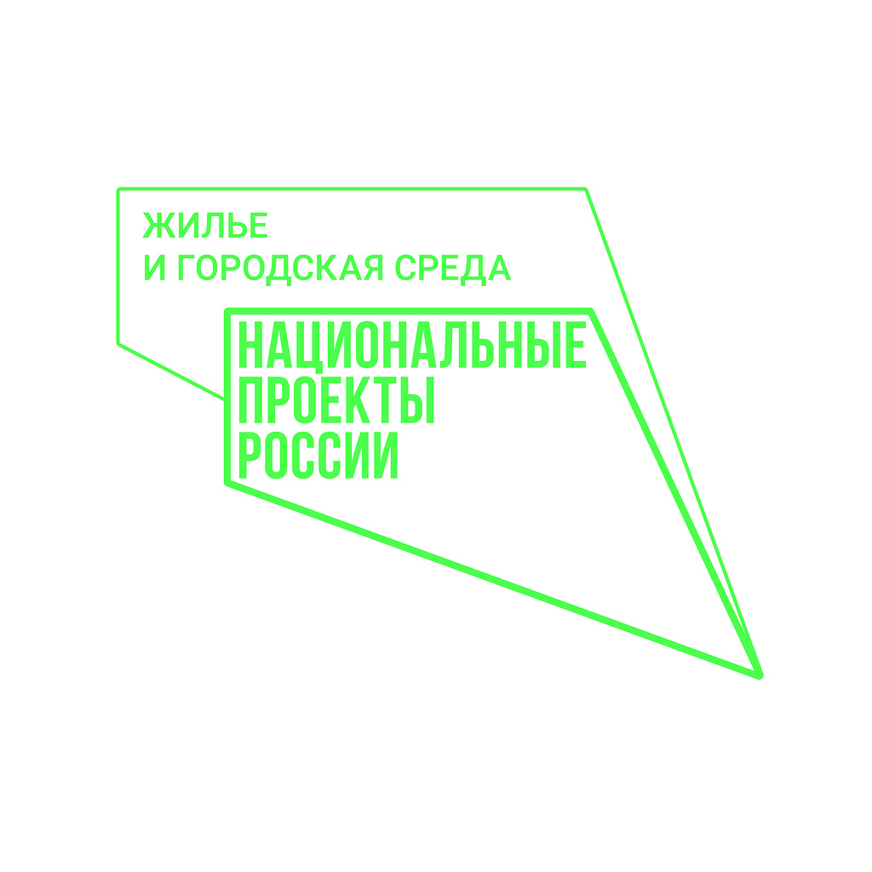
В рамках национального проекта России/Жилье и городская среда по муниципальной программе «Формирование современной городской среды на территории города Новосиль в 2018-2024 году» выполнены работы по благоустройству дворовой территории многоквартирного жилого дома № 86 по ул. Карла Маркса в г. Новосиль Орловской области стоимостью 1 764 543,26 рублей.
В настоящее время осуществляется приемка работ общественной комиссией, в состав которой входят представители собственников жилых помещений д. № 86, представители общественных организаций, председатель Новосильского городского Совета народных депутатов, представители заказчика, подрядчика, надзорных органов.
В ходе строительных работ восстановлено асфальтовое дорожное покрытие проезда, стоянки и тротуаров, заменены бортовые камни. Установлены лавочки, урны. Произведена замена двух уличных светильников.

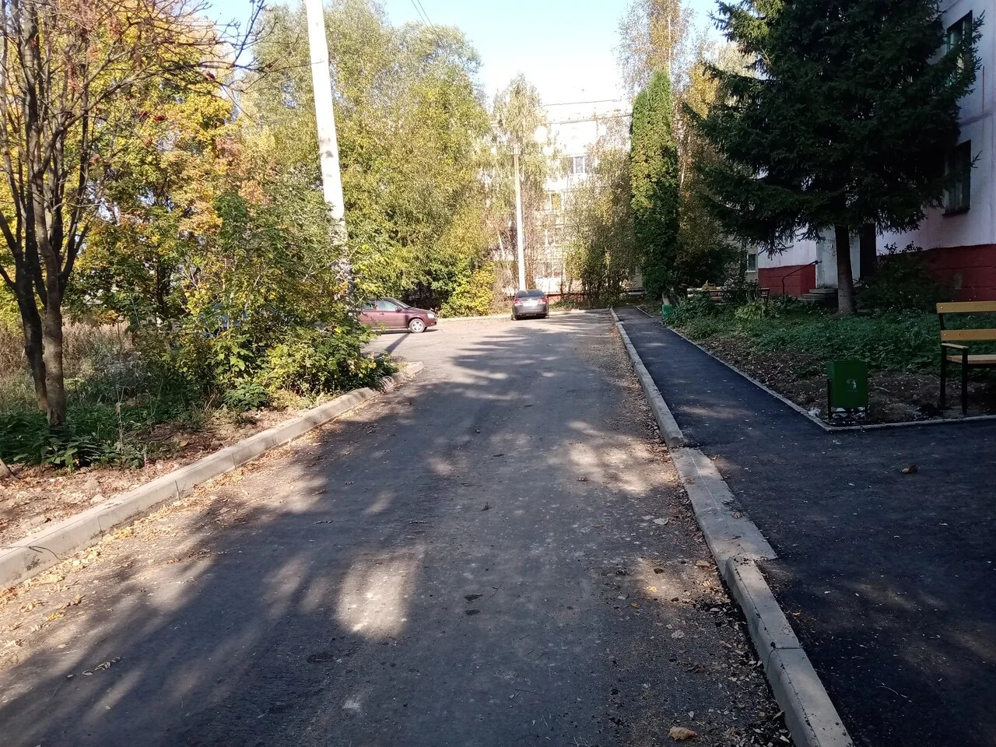

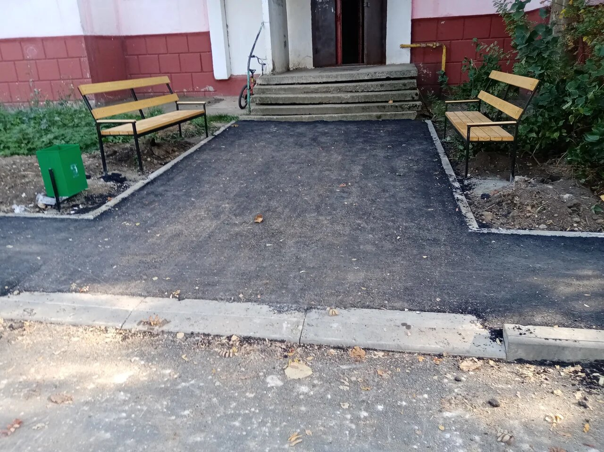

В рамках национального проекта России/Жилье и городская среда по муниципальной программе «Формирование современной городской среды на территории города Новосиль в 2018-2024 году» выполнены работы по благоустройству общественной территории Сквер Победы г. Новосиль (этап 1) стоимостью 704 627 руб. В настоящее время осуществляется приемка работ.
В ходе ремонтных работ произведена переустановка столбов ограждений, установлены прожекторы и энергосберегающие светильники на декоративных опорах.

